
Информация для родителей первоклассников
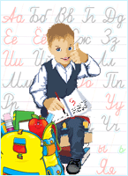
Как вести себя с первоклассником
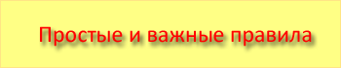
- Утром будите ребенка спокойно. Проснувшись, он должен увидеть вашу улыбку и услышать ласковый голос. Не подгоняйте его с утра и не дергайте по пустякам. Если он не сразу встает, лучше завести будильник на пять минут раньше и не начинать утро с замечаний.
- Постарайтесь правильно рассчитать время, необходимое для того, чтобы собраться в школу. Если малыш не успел собраться, в следующий раз оставьте на сборы чуть больше времени.
- Желательно покормить ребенка завтраком. Но, если он по какой-то причине отказывается есть, не принуждайте его. Старайтесь готовить его любимые блюда, отсутствие аппетита может быть связано с эмоциональной перегрузкой.
- Не говорите малышу на прощание фразы типа: "Смотри не балуй" или "Чтобы сегодня не было плохих отметок". Лучше пожелайте ему удачи и подбодрите ласковым словом - ведь у него впереди трудный день.
- Встречая ребенка из школы, не обрушивайтесь на него сразу с вопросами: "Что ты сегодня получил?" или "Ну как, сегодня без двоек?". Дайте ему расслабиться. Если же он сам хочет поделиться с вами чем-то важным, не откладывайте разговор, не отмахивайтесь от малыша, выслушайте его - ведь это не займет много времени.
- Если ребенок явно чем-то огорчен, не допытывайтесь о причине. Возможно, он расскажет позже.
- Не торгуйтесь, говоря: "Если ты сделаешь хорошо уроки, то я дам тебе..." У малыша может выработаться неправильное представление о цели учебы. Он подумает, что, учась, делает вам одолжение, за которое получает вознаграждение.
- Посвятите своему ребенку хотя бы полчаса в день, чтобы он почувствовал, что вы его любите и дорожите им.
Составитель: учитель Л.В.Рогова
Помните, что первоклассники - это еще маленькие дети.
Для них все так же важны игры.

